**Git 分支 - 分支的新建与合并**

参考网址：<https://git-scm.com/book/zh/v2/Git-%E5%88%86%E6%94%AF-%E5%88%86%E6%94%AF%E7%9A%84%E6%96%B0%E5%BB%BA%E4%B8%8E%E5%90%88%E5%B9%B6#r_basic_merging>

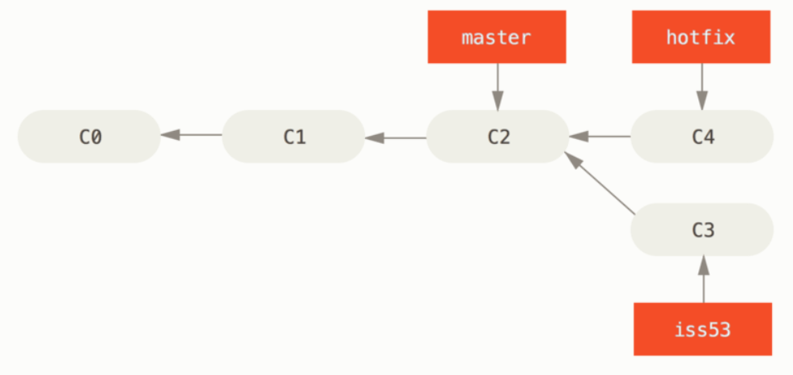 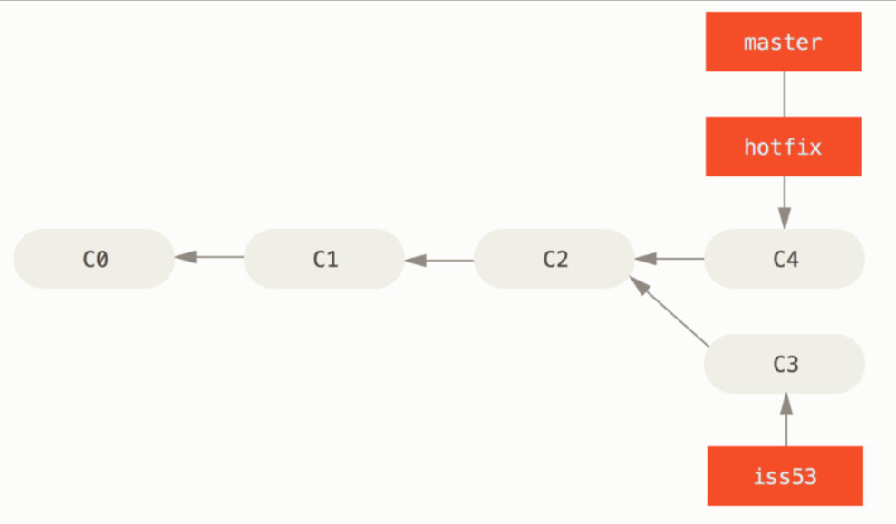 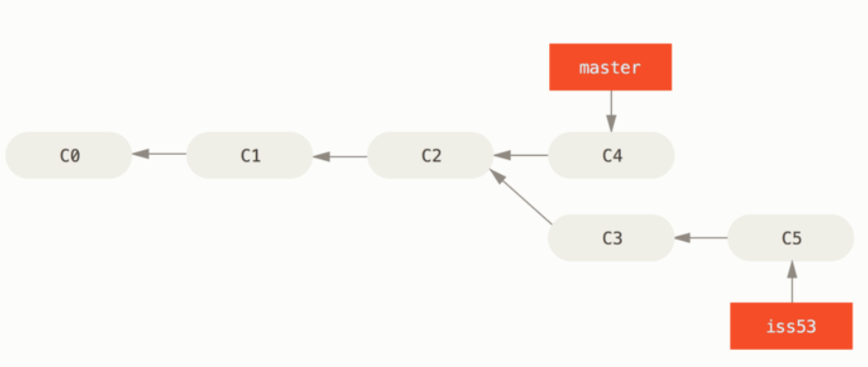 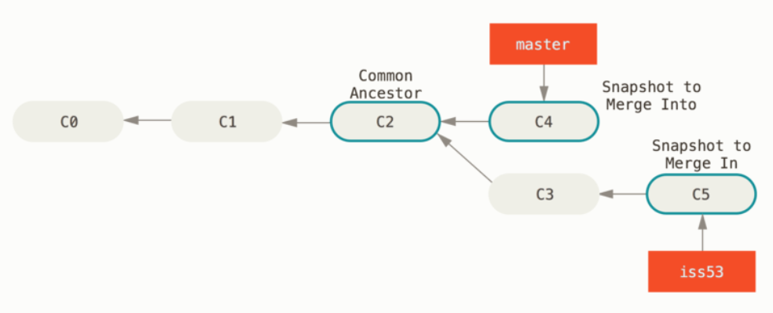 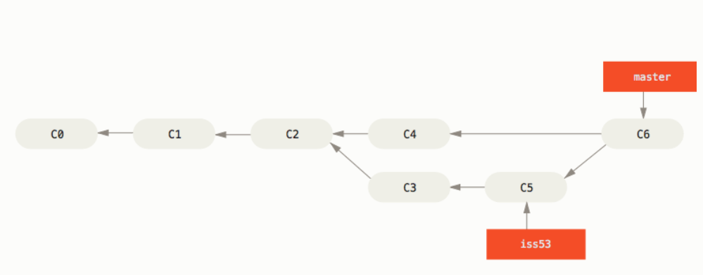

这和你之前合并 hotfix 分支的时候看起来有一点不一样。 在这种情况下，你的开发历史从一个更早的地方开始分叉开来（diverged）。 因为，master 分支所在提交并不是 iss53 分支所在提交的直接祖先，Git 不得不做一些额外的工作。 出现这种情况的时候，Git 会使用两个分支的末端所指的快照（C4 和 C5）以及这两个分支的工作祖先（C2），做一个简单的三方合并。和之前将分支指针向前推进所不同的是，Git 将此次三方合并的结果做了一个新的快照并且自动创建一个新的提交指向它。 这个被称作一次合并提交，它的特别之处在于他有不止一个父提交。需要指出的是，Git 会自行决定选取哪一个提交作为最优的共同祖先，并以此作为合并的基础。